Avui hem anat a la biblioteca de l’escola

Tots els nens i nenes de ........hem anat a la biblioteca de la nostra.....................
Ara la biblioteca és més....................... i més ..............
A la biblioteca hi ha molts....................
N’hi ha d’................... amb dibuixos i n’hi ha per aprendre coses.
La bibliotecària ens ha explicat un................ i ens l’ha deixat, perquè el mirem a ...............
M’agrada anar a la................. de l’escola.

2n  biblioteca  escola  gran | bonica  classe  llibres  històries  conte

A la biblioteca de l’escola hi ha molts llibres, revistes i DVD.

ESCRIU AL COSTAT DE CADA FOTO SI ÉS: REVISTA, DVD O LLIBRE

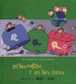...........................................................

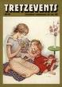............................................................

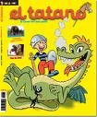.........................................................

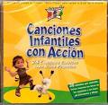.....................................................

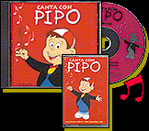..................................................

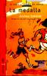...............................................................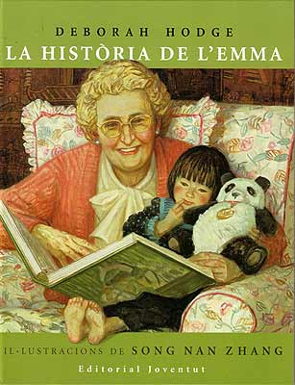................................................

QUE MACA ÉS LA BIBLIOTECA!!!!

